AD8232心电数据采集基本信息说明：
- 传感器固定
为了使得采集数据不受传感器抖动影响，将AD8232传感器固定在单片机上，如图1所示。
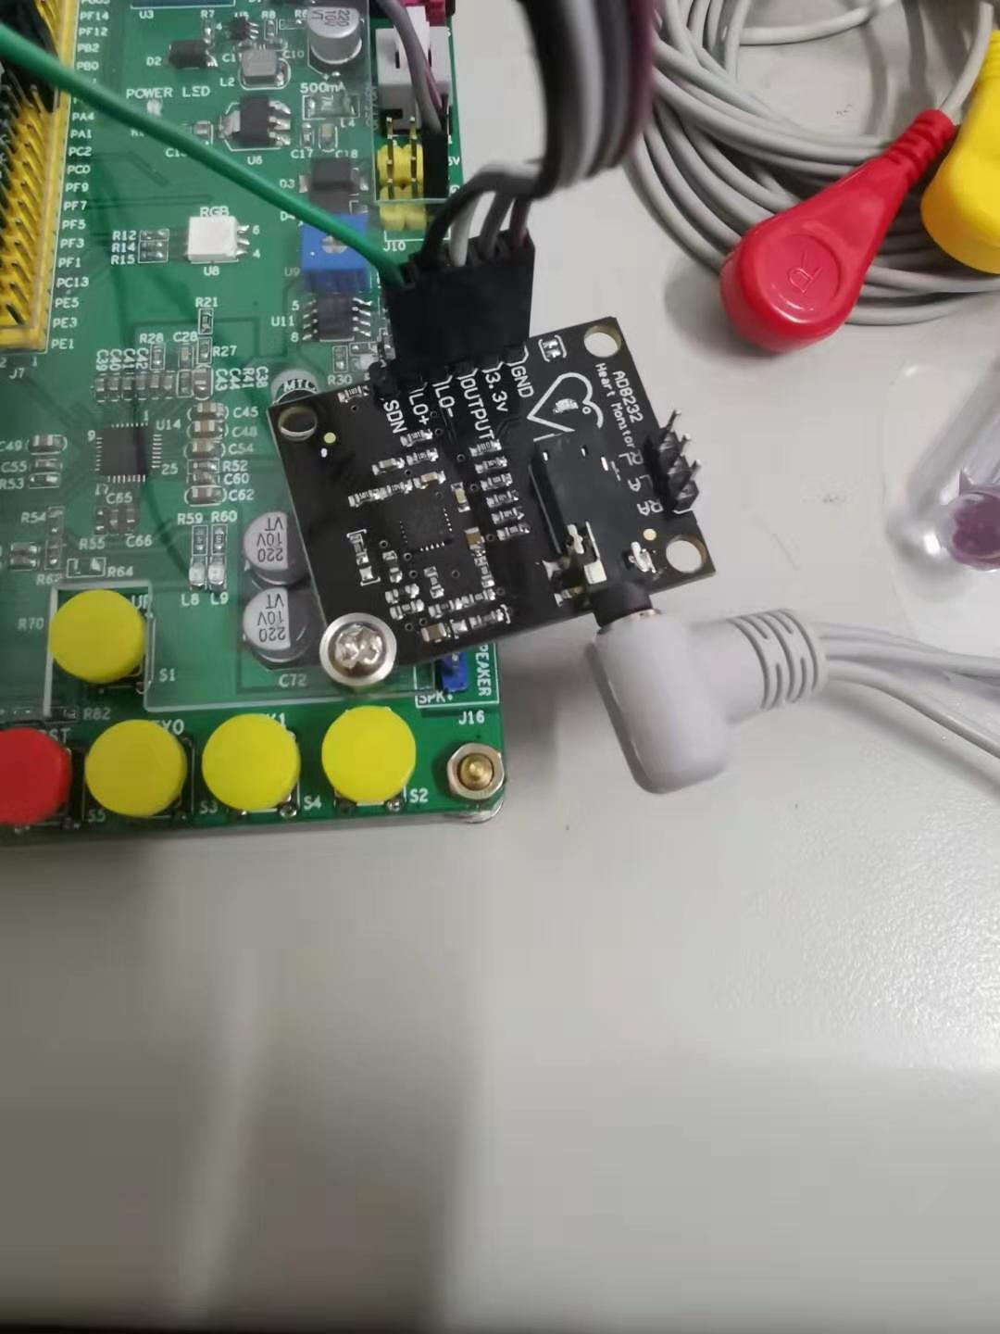
图1
二、参数信息说明
心电数据的采样频率是50Hz，采样时长不固定。

- 贴片粘贴位置
如图2所示，电极贴片可以有两种粘贴方式，其中图片中的红、黑、蓝对应电导极上的红、黄、绿。本次采用第一种贴片方式采集的心电数据。
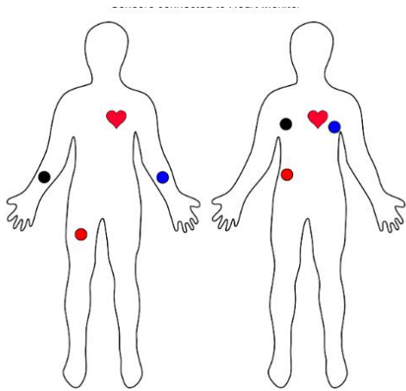
图2

四、指示灯说明
AD8232传感器上有个指示灯，在身体上贴上贴片后，只有在指示灯模拟人体正常心跳时，此时采样的心电数据才很标准，可以参考AD8232指示灯.mp4短视频。

